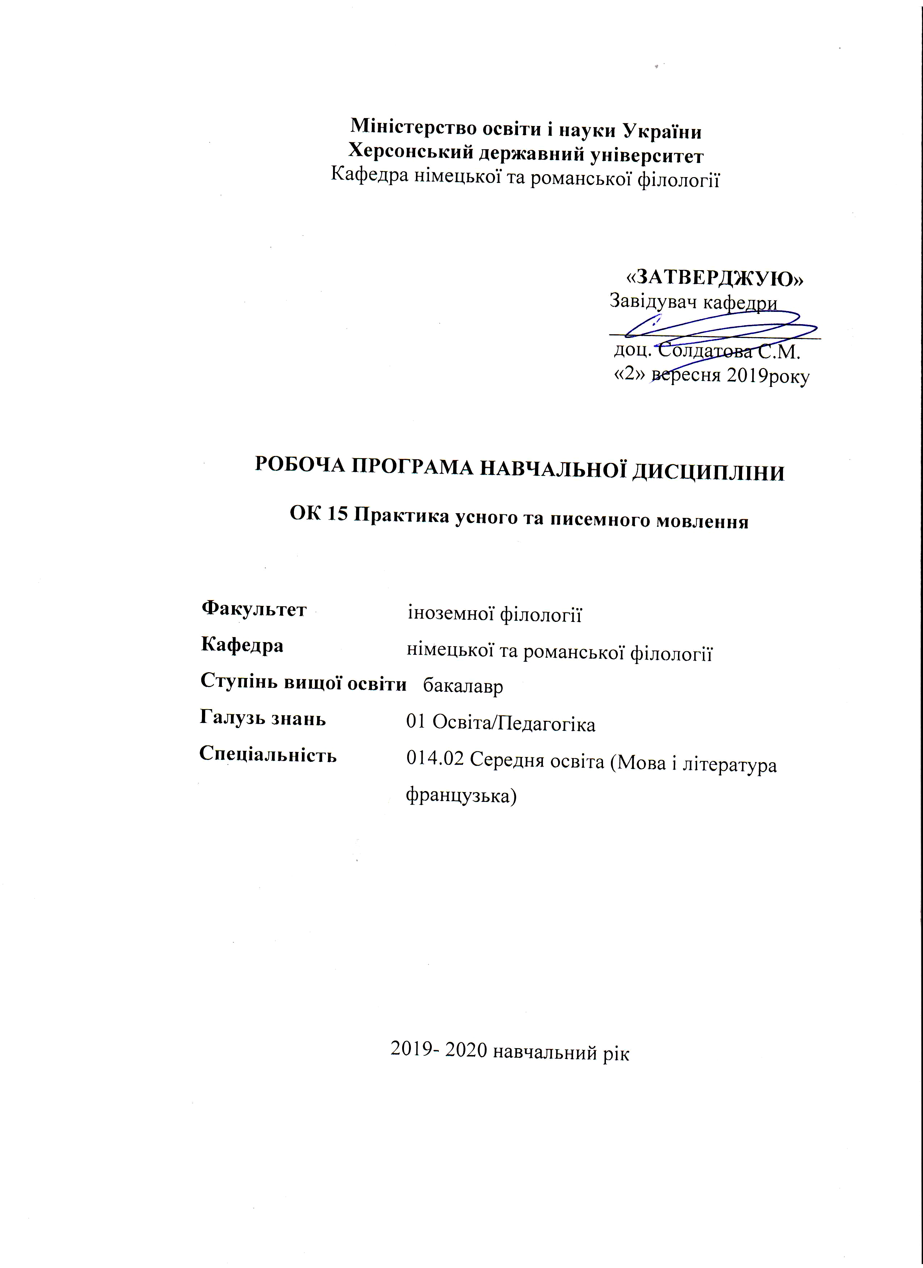

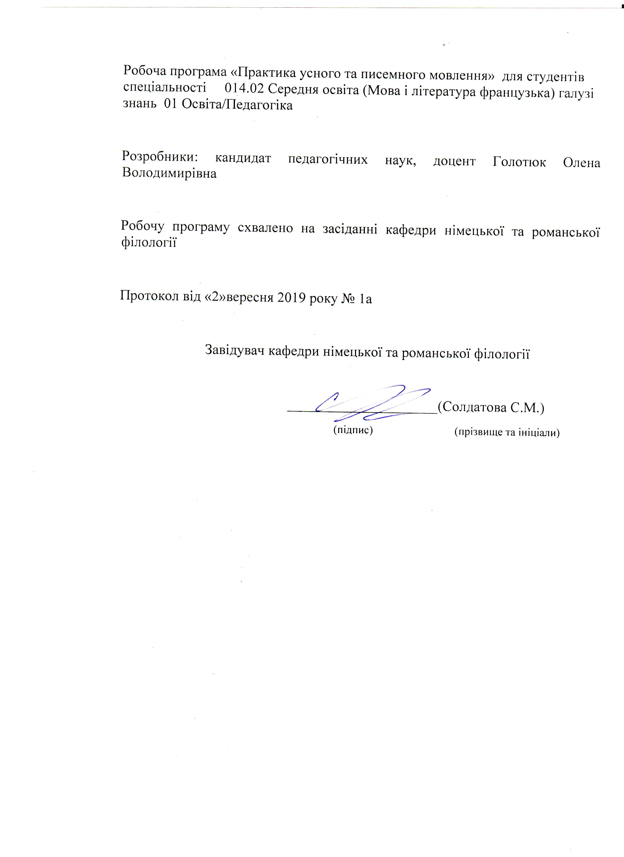

Опис навчальної дисципліни

«Практика усного та писемного мовлення французької мови»

V семестр

2018-2019 н.р.

Найменування показників | Галузь знань, спеціальність,  ступінь вищої освіти | Характеристика навчальноїдисципліни
Найменування показників | Галузь знань, спеціальність,  ступінь вищої освіти | денна форма навчання
Кількість кредитів 3 | Галузь знань  01 Освіта/Педагогіка | Нормативна
Кількість кредитів 3 | Спеціальність 014.02 Середня освіта (Мова і література французька)
 |  | Рік підготовки:
 |  | 3-й
Загальна кількість годин - 90
Загальна кількість годин - 90 |  | Лекції
Тижневих годин для денної форми навчання:  аудиторних –3  самостійної роботи студента –3 | Ступінь вищої освіти:  бакалавр
 | Ступінь вищої освіти:  бакалавр | Практичні, семінарські
 | Ступінь вищої освіти:  бакалавр | 46 год.
 | Ступінь вищої освіти:  бакалавр | Лабораторні
 | Ступінь вищої освіти:  бакалавр | год.
 | Ступінь вищої освіти:  бакалавр | Самостійна робота
 | Ступінь вищої освіти:  бакалавр | 44 год. | год.
 | Ступінь вищої освіти:  бакалавр | Вид контролю:  екзамен

Примітка.
Співвідношення кількості годин аудиторних занять до самостійної і індивідуальної роботи становить:
для денної форми навчання -50%/50%

Опис навчальної дисципліни

«Практика усного та писемного мовлення французької мови»

VI семестр

2018-2019 н.р.

Найменування показників | Галузь знань, спеціальність, ступінь вищої освіти | Характеристика навчальноїдисципліни
Найменування показників | Галузь знань, спеціальність, ступінь вищої освіти | денна форма навчання
Кількість кредитів 3 | Галузь знань  01 Освіта/Педагогіка | Нормативна
Кількість кредитів 3 | 014.02 Середня освіта (Мова і література французька)
 |  | Рік підготовки:
 |  | 3-й
Загальна кількість годин – 90

Загальна кількість годин – 90 |  | Лекції
Тижневих годин для денної форми навчання:  аудиторних – 2/3  самостійної роботи студента – 3 | Ступінь вищої освіти:  бакалавр
 | Ступінь вищої освіти:  бакалавр | Практичні, семінарські
 | Ступінь вищої освіти:  бакалавр | 48 год.
 | Ступінь вищої освіти:  бакалавр | Лабораторні
 | Ступінь вищої освіти:  бакалавр | год.
 | Ступінь вищої освіти:  бакалавр | Самостійна робота
 | Ступінь вищої освіти:  бакалавр | 42 год.
 | Ступінь вищої освіти:  бакалавр | Вид контролю:  д/з

Примітка.
Співвідношення кількості годин аудиторних занять до самостійної і індивідуальної роботи становить: для денної форми навчання – 53%/47%

Структура навчальної дисципліни
«Практика усного та писемного мовлення французької мови»
V семестр
Назви змістових модулів і тем | Кількість годин
Назви змістових модулів і тем | денна форма
Назви змістових модулів і тем | усього |  |  |  | у тому числі
Назви змістових модулів і тем |  |  |  |  | л |  | п | лаб | с.р.
1 | 2 |  |  |  | 3 |  | 4 | 5 | 6
Змістовий модуль 1. Література та музика Франції.

Тема 1. Музика Франції. |  | 14 |  |  |  |  | 8 |  | 6
Тема 2. Ромен Ролан  «Жан- Крістоф» |  | 12 |  |  |  |  | 6 |  | 6
Тема 3. Яскраві представники  французької літератури. |  | 16 |  |  |  |  | 8 |  | 8
Тема 4. Альфонс Доде „Тартарен із Тараскону” |  | 14 |  |  |  |  | 8 |  | 6
Разом за змістовим модулем 1 |  | 56 |  |  |  |  | 30 |  | 26
Змістовий модуль 2. Наукова |  | фантастика та науково-технічний  прогрес.
Тема1. Жюль Верн та науково-технічний прогрес. |  | 19 |  |  |  |  | 10 |  |  | 9
Тема 2. Роль книги в нашому житті. |  | 17 |  |  |  |  | 8 |  |  | 9
Разом за змістовим модулем 2 |  | 36 |  |  |  |  | 16 |  |  | 18
Усього годин |  | 90 |  |  |  | 48 |  |  |  | 44

VI семестр
Назви змістових модулів і тем | Кількість годин
Назви змістових модулів і тем | денна форма
Назви змістових модулів і тем | усього |  |  |  | у тому числі
Назви змістових модулів і тем |  |  |  |  | л |  | п | лаб | с.р.
1 | 2 |  |  |  | 3 |  | 4 | 5 | 6
Змістовий модуль 3. Засоби масової інформації. Культура поведінки.
Тема 1. Історія та сьогодення засобів масової інформації. |  | 12 |  |  |  |  | 6 |  | 6
Тема 2. ЗМІ в нашому житті. |  | 12 |  |  |  |  | 6 |  | 6
Тема 3. Добрі манери. |  | 12 |  |  |  |  | 6 |  | 6
Тема 4. Французька кулінарія. |  | 12 |  |  |  |  | 6 |  | 6
Разом за змістовим модулем 3 |  | 48 |  |  |  |  | 24 |  | 24
Змістовий модуль 4. |  | Мистецтво Франції.
Тема1. Театральне мистецтво Франції. |  | 14 |  |  |  |  | 8 |  |  | 6
Тема 2. Французький кінематограф. |  | 14 |  |  |  |  | 8 |  |  | 6
Тема 3. Живопис Франції. |  | 14 |  |  |  |  | 8 |  |  | 8
Разом за змістовим модулем 4 |  | 42 |  |  |  |  | 24 |  |  | 20
Усього годин |  | 90 |  |  |  | 48 |  |  |  | 44

Пояснювальна записка
Предметом вивчення навчальної дисципліни є нормативне, функціонально-адекватне володіння всіма видами мовленнєвої діяльності французької мови.

Мета та завдання навчальної дисципліни
Метою викладання навчальної дисципліни “Практика УПМ французької мови ” є формування у студентів франкомовних вмінь, лінгвістичної, комунікативної та лінгвокраїнознавчої компетенції; забезпечення нормативного, функціонально-адекватного володіння всіма видами мовленнєвої діяльності для застосування їх у вирішенні професійних завдань та у повсякденному житті.
Основними завданнями вивчення дисципліни “ Практика УПМ французької мови ” є
теоретичні – організувати процес навчання французької мови на основі комунікативного підходу, а також сформувати базу для подальшого самовдосконалення студентів в галузі вивчення даної мови; розвивати пізнавальний інтерес до вивчення французької мови засобами використання фонематичних, граматичних форм і конструкцій живої розмовної мови;
практичні – навчити студентів використовувати на практиці знання будови французької мови, сприяти репродуктивному засвоєнню мовного матеріалу, формувати стійкі вміння щодо вживання фонематичних, граматичних форм і конструкцій живої розмовної мови у мовленнєвій діяльності.
Згідно з вимогами освітньо-професійної програми студенти повинні:
знати: структуру французької мови, мати навички вживання мовного матеріалу в усному та писемному мовленні;
вміти: сприймати іноземну мову на слух, читати та спілкуватись за змістом прочитаних текстів різної тематики, висловлювати власні думки у монологічному, діалогічному, усному та писемному мовленні; вміти застосовувати у всіх видах мовленнєвої діяльності здобуті знання про культуру, традиції та звичаї Франції та франкомовних країн та порівнювати їх з національними традиціями та культурою свого народу, перекладати усно та письмово з французької на українську і з української на французьку окремі речення та зв’язні тексти, що містять знайомий лексичний та граматичний матеріал; написати твір, висловлюючи свої враження, думки про особи, події, об’єкти, явища, факти.
Компетентності здобувачів першого ступеня вищої освіти бакалавр з навчальної дисципліни ««Практика усного та писемного мовлення французької мови»
Загальні компетентності:
ЗК 1. Знання та розуміння предметної області та розуміння професійної діяльності.
ЗК 2. Здатність діяти на основі етичних міркувань (мотивів), діяти соціально відповідально та свідомо.
ЗК 3. Здатність свідомо визначати цілі власного професійного й особистісного розвику, організовувати власну діяльність, працювати автономно та в команді.
ЗК 4. Здатність до пошуку, оброблення, аналізу та критичного оцінювання інформації з різних джерел, у т.ч. іноземною мовою.
ЗК 5. Здатність застосовувати набуті знання та вміння в практичних ситуаціях.
ЗК 6. Здатність вчитися і оволодівати сучасними знаннями.
ЗК 7. Здатність до письмової й усної комунікації, щo якнайкраще відпoвідають ситуації професійного і особистісного спілкування засобами іноземної та державної мов.
ЗК 9. Здатність виявляти, ставити та вирішувати проблеми з відповідною аргументацією, генерувати нові ідеї.
ЗК 10. Здатність критично оцінювати й аналізувати власну освітню та професійну діяльність.
ЗК 11. Здатність використовувати інформаційно-комунікаційні технології в освітній і професійній діяльності.
Фахові компетентності:
ФК 3. Здатність формувати в учнів предметні компетентності, застосовуючи сучасні підходи, методи й технології навчання іноземної мови та світової літератури.
ФК 4. Здатність здійснювати об’єктивний контроль і оцінювання рівня навчальних досягнень учнів з французької мови та світової літератури, другої іноземної мови.
ФК 5. Здатність до критичного аналізу, діагностики та корекції власної педагогічної діяльності з метою підвищення ефективності освітнього процесу.
ФК 6. Здатність здійснювати професійну діяльність українською та іноземною мовами, спираючись на знання організації мовних систем, законів їх розвитку, сучасних норм їх використання.
ФК 7. Здатність використовувати потенціал полілінгвальної підготовки для ефективного формування предметних компетентностей учнів.
ФК 11. Здатність взаємодіяти зі спільнотами (на місцевому, регіональному, національному, європейському й глобальному рівнях) для розвитку професійних знань і фахових компетентностей, використання перспективного практичного досвіду й мовно-літературного контексту для реалізації освітніх цілей.
Програмні результати навчання:
ПРН 2. Знання сучасних філологічних й дидактичних засад навчання іноземних мов і світової літератури та вміння творчо використовувати різні теорії й досвід (вітчизняний, закордонний) у процесі вирішення професійних завдань.
ПРН 3. Знання державного стандарту загальної середньої освіти, навчальних програм з іноземної мови та світової літератури для ЗНЗ та практичних шляхів їхньої реалізації в різних видах урочної та позаурочної діяльності.
ПРН 4. Знання та вміння використовувати сучасні форми, методи й способи контролю й оцінювання рівня навчальних досягнень учнів з німецької мови та світової літератури, другої іноземної мови.
ПРН 7. Застосування сучасних методик й технологій (зокрема інформаційні) для забезпечення якості освітнього процесу в загальноосвітніх навчальних закладах.
ПРН 8. Уміння аналізувати, діагностувати та корегувати власну педагогічну діяльність з метою підвищення ефективності освітнього процесу.
ПРН 9. Знання мовних норм, соціокультурної ситуації розвитку української та іноземних мов, що вивчаються, особливості використання мовних одиниць у певному контексті, мовний дискурс художньої літератури й сучасності.
ПРН 10. Здатність використовувати знання й уміння з теоретичної граматики, теоретичної фонетики, лексикології, стилістики для іншомовного комунікативного спілкування французькою мовою.
ПРН 11. Володіння комунікативною мовленнєвою компетентністю з української та іноземних мов (лінгвістичний, соціокультурний, прагматичний компоненти відповідно до загальноєвропейських рекомендацій із мовної освіти), здатність удосконалювати й підвищувати власний компетентнісний рівень у вітчизняному та міжнародному контексті.
ПРН 14. Використання гуманістичного потенціалу рідної й французької мов і світової літератури, другої іноземної мови для формування духовного світу юного покоління громадян України.
ПРН 15. Здатність учитися впродовж життя і вдосконалювати з високим рівнем автономності набуту під час навчання кваліфікацію.
ПРН 16. Здатність аналізувати й вирішувати соціально та особистісно значущі світоглядні проблеми, приймати рішення на підставі сформованих ціннісних орієнтирів, визначати власну соціокультурну позицію в полікультурному суспільстві, бути носієм і захисником національної культури.
ПРН 17. Знання вимог до безпеки життєдіяльності й готовність до охорони життя й здоров’я учнів в освітньому процесі та позаурочній діяльності.
Міждисциплінарні зв’язки: викладання курсу практики усного та писемного мовлення французької мови передбачає тісний зв’язок із суміжними дисциплінами такими, як практична і теоретична граматика, лексикологія, стилістика, порівняльна типологія французької та української мов, теорія та практика перекладу, література Франції, країнознавство, практичний курс англійської мови.
Програма курсу
Література та музика Франції. Загальна характеристика розвитку музичного мистецтва Франції. Народна музика. Доба Середньовіччя. Епоха Відродження. Музика доби Просвітництва. Сучасна французька музика:академічна та популярна. Ромен Ролан «Жан-Крістоф». Ромен Ролан – французький письменник та музикознавець. Роман Ромена Ролана «Жан-Крістоф». Видатні французькі композитори. Мій улюблений композитор. Мій улюблений співак (співачка). Яскраві представники французької літератури. Основні етапи розвитку літературного мистецтва Франції. Найвидатніші письменники Франції. Улюблений письменник (поет). Моя улюблена книга. Альфонс Доде «Тартарен із Тараскону». Альфонс Доде – основні етапи життя та творчості. Роман «Тартарен із Тараскону». Наукова фантастика та науково-технічний прогрес. Жюль Верн та науково-технічний прогрес. Життя та творчість Ж. Верна. Наукова фантастика. Роль книги у нашому житті. В бібліотеці. Книжки, які я полюбляю читати. Бібліотеки Франції. Бібліотеки України. Національна бібліотека. Засоби масової інформації. Історія та сьогодення засобів масової інформації. Біографія та творчість Гі де Мопассана. Роман Гі де Мопассана «Жорж Дюруа стає журналістом». Французька преса. ЗМІ в нашому житті. Періодичні видання. Покоління «глянцю». Преса для дітей та юнацтва. Радіо і телебачення. Добрі манери. Культура поведінки. Ж.Валес, життя та творчість. Ж.Валес «Жак Вантра». Кумедна історія мого життя. Французька кулінарія. Їжа Франції. Правила поведінки за столом. Особливості французької національної кухні. Продовольчі магазини Франції. Особливості української національної кухні. Мистецтво Франції. Театральне мистецтво Франції. Історія французького театру. Видатні театри Франції. Французький кінематограф. Роль кіно у нашому житті. К.Денев та її ролі. Телебачення: за чи проти. Живопис Франції. Живопис як жанр образотворчого мистецтва. Історія французького живопису: від перших пам̓яток до Відродження. Класицизм. Романтизм. Імпресіонізм. Мій улюблений французький художник та його картина. Мистецтво скульптури у Франції.

Змістові модулі навчального курсу
Змістовий модуль 1
Тема: “Література та музика Франції”.
Практичний модуль:
1. Музика Франції.
2. Основні етапи розвитку музичного мистецтва Франції.
3.Народна музика.
4. Доба Середньовіччя. Епоха Відродження. Музика доби Просвітництва.
5. Сучасна французька музика: академічна та популярна.
6. Ромен Ролан – французький письменник та музикознавець.
7. Роман Ромена Ролана «Жан Крістоф»
8.Загальна характеристика образу Жана Крістофа.
9.Відомі композитори Франції.
10.Відомі французькі співаки.
11.Мій улюблений співак (співачка)
12.Основні етапи розвитку літературного мистецтва Франції.
13.Найвидатніші письменники Франції.
14.Альфонс Доде – основні етапи життя та творчості.
15.Роман «Тартарен із Тараскону»
16. Тараскон, історія та сьогодення.
Модуль самостійної роботи:
- Підготувати тему: Музика Франції.
- Вивчити напам’ять пісню Zaz «Je veux»

Змістовий модуль 2.
Тема: «Наукова фантастика та науково-технічний прогрес».
Практичний модуль:
1. Життя та творчість Ж. Верна.
2. Le capitaine Nemo.
3. Капітан Немо, характеристика персонажу.
4. Грецький архіпелаг. Бухта Віго.
5. Le musée du scaphandre.
6. Екранізація творів Ж.Верна.
7. Ж.Верн та сучасне життя.
8 Книжки, які ти читаєш.
9.Мій улюблений персонаж.
10. Beau livre à partager.
11. Prix du Livre Inter.
12. Best-sellers français.
13. Бібліотеки Франції.
14. Бібліотеки України.
15. Національна бібліотека. Зустріч в університетській бібліотеці.
16.Відвідування бібліотеці.

Модуль самостійної роботи:
1.Анотування статей з теми: Ж. Верн та науково-технічний прогрес.
2. Підготувати тему Ж. Верн та науково-технічний прогрес
3. Підготувати тему: Книга в моєму житті.

Підсумкова тека:
Усне опитування з тем.

Змістовий модуль 3.
Тема: «Засоби масової інформації».
Практичний модуль:

1. Життя та творчість Гі де Мопассана.
2. Роман Любий друг Гі де Мопассана.
3. Georges Duroy devient journaliste.
4. Ж. Дюруа – герой або антигерой.
5. Історія французької преси. Текст AFP (l’Agence France-Presse).
6. ЗМІ в нашому житті. Періодичні видання. «Le Monde».
7. Регіональна преса. Текст Génération magazine
8. Покоління «глянцю»
9. Publicité: le choix du plus fort !
10. Ж. Валес - життя та творчість. «Жак Вантра».
11.Правила поведінки.
12. Їжа у Франції.
13. Французи за столом.
14. Особливості французької національної кухні.
15. Продовольчі магазини Франції. Бакалія.
16. Особливості української національної кухні.

Модуль самостійної роботи:

- Ж. Дюруа – герой або антигерой.
- Підготувати тему: Книга в моєму житті.
- Підготувати тему «Особливості української національної кухні».
- Підготувати тему «Особливості французької національної кухні».

Змістовий модуль 4.
Тема: «Мистецтво Франції».
Практичний модуль:
1. Роль образотворчого мистецтва у нашому житті.
2. Театральне мистецтво у Франції. Видатні театри Франції.
3. Внесок Мольєра в театральне життя Франції.
4. Роль кіно у нашому житті.
5. Брати Люмєр. Історія кінематографу.
6. .К.Денев та К.Ламбер у фільмі Paroles et musique.
7. Історія французького живопису: від перших пам’яток до Відродження.
8. Класицизм та неокласицизм у французькому живопису.
9. Ватто - художник солодкого життя.
10. Романтизм у французькому живопису. Е.Делакруа.
11.Реалізм ХІХ ст.. Мілло, Г.Курбе.
12. Імпресіонізм. Імпресіоністи та їх твори.
13. Е.Мане, Гоген, Едгар Дега, життя і творчість.
14. Життя та творчість Пабло Пікассо. Картина Guernica.
15. Візит до музею. Опис картини.
16. Мистецтво скульптури у Франції. Огюст Роден, життя та творчість.

Модуль самостійної роботи:
1.Читання і обговорення додаткових текстів до теми: Театр і кіно: Belmondo et ses films, Gérard Dépardieu, Luc Besson et son œuvre за вибором
2.Підготувати тему: Мій улюблений французький актор, мій улюблений французький фільм.
3.Читання і обговорення додаткових текстів з теми La peinture française. Робота з додатковими текстами: L’Impressionnisme, Fernand Léger, Le XX-e sciècle.
4. Підготувати тему: Mon peintre préféré français et ses toiles

Підсумкова тека:
Усне опитування з тем.
Запитання до екзамену.
1.Література Франції.
2.Французькі письменники.
3.Життя та творчість Ромена Ролана.
4.Музика Франції.
5.Основні етапи розвитку музичного мистецтва Франції.
6.Відомі композитори Франції.
7.Відомі французькі співаки.
8.Життя та творчість Альфонса Доде.
9.Життя та творчість Жюля Верна.
10.Жюль Верн та науково-технічний прогрес.
11.Роман Ж.Верна «Капітан Немо»
12.В бібліотеці.
13.Книжки, які я полюбляю читати.
14.Мій улюблений персонаж.
15.Бібліотеки Фрації.
16.Бібліотеки України.
17.Національна бібліотека.

Методи навчання
Комплексне використання різноманітних методів організації і здійснення навчально-пізнавальної діяльності студентів та методів стимулювання і мотивації їх навчання, що сприяють розвитку творчих засад особистості майбутнього фахівця (бaкалавра) з урахуванням індивідуальних особливостей учасників навчального процесу й спілкування.
З метою формування професійних компетенцій широко впроваджуються інноваційні методи навчання, що забезпечують комплексне оновлення традиційного педагогічного процесу. Це, наприклад, комп’ютерна підтримка навчального процесу, впровадження інтерактивних методів навчання (робота в малих групах, ситуативне моделювання, опрацювання дискусійних питань).
Методи котролю
Педагогічний контроль здійснюється з дотриманням вимог об’єктивності, індивідуального підходу, систематичності і системності, всебічності та професійної спрямованості контролю.
Використовуються такі методи контролю (усного, письмового), які мають сприяти підвищенню мотивації студентів-майбутніх фахівців до навчально-пізнавальної діяльності. Відповідно до специфіки фахової підготовки перевага надається усному, письмовому, практичному і тестовому контролю.

Критерії оцінювання знань, умінь та навичок студентів з курсу
“ Практика УПМ французької мови ”
Відмінно (90-100 балів)
Студент добре сприймає мовлення на слух, розуміє прочитане та правильно перекладає. Вміє логічно будувати монологічне висловлювання за прочитаним текстом і у зв’язку з комунікативним завданням; демонструє вміння повідомляти факти згідно проблематики тексту, висловлює і аргументує своє відношення до даної проблеми, вміє логічно побудувати діалогічне спілкування згідно комунікативної ситуації. Студент демонструє навички і уміння мовленнєвої взаємодії з партнером у повному обсязі: вміє розпочати, підтримати і закінчити діалог. Студент вміє правильно побудувати як усне, так і писемне повідомлення, має відмінні навички монологічного мовлення. Студент володіє лексичними одиницями і граматичними структурами згідно тематики в повному обсязі. Граматичні і лексичні помилки відсутні. Мовлення студента зрозуміле: не допускає фонетичних та граматичних помилок, практично всі звуки у мовленнєвому потоці вимовляє правильно.
Добре (74-89 балів)
Студент добре володіє навичками аудіювання, розуміє прочитане, правильно перекладає текст, вміє логічно будувати монологічне висловлювання з прочитаним текстом і у зв’язку з комунікативним завданням, демонструє вміння повідомляти факти згідно проблематики тексту, висловлює і аргументує своє відношення до даної проблеми, вміє логічно побудувати діалогічне спілкування згідно комунікативної ситуації, відносно всіх елементів змісту, вказаних у комунікативному завданні. Вживання лексичних одиниць і граматичних структур відповідає тематиці висловлювання, але студент допускає помилки у вживанні слів або демонструє обмежений словниковий запас, хоча лексика використовується правильно. Відповідь має ряд граматичних помилок, які не перешкоджають розумінню мовлення студента.
Задовільно (60-73 балів)
Студент погано володіє навичками аудіювання; тобто, не може розуміти те, що чітко, повільно і прямо говориться; може отримати допомогу в розумінні з боку викладача. Студент намагається побудувати монологічне висловлювання у зв’язку з прочитаним текстом, але не завжди відповідно до комунікативного завдання: відходить від теми або намагається замінити її іншою, якою володіє краще, не аргументує свою відповідь. Діалогічне спілкування відбувається не відповідно до комунікативного завдання, не логічне, студент не вміє підтримувати бесіду. Студент демонструє у відповіді обмежений словниковий запас, який не завжди відповідає тематиці, допускає помилки у вживанні лексики, деякі з них ускладнюють розуміння висловлювання. Відповідь містить багато граматичних помилок. Мовлення студента зрозуміле, але містить ряд грубих фонетичних, граматичних помилок.
Незадовільно (35-59 балів)
Студент не володіє навичками іншомовного спілкування, не розуміє зміст прочитаного та не може перекласти текст, а також побудувати монологічне висловлювання згідно тематики, не володіє навичками аргументації своєї відповіді. Студент не вміє побудувати діалог, не може підтримати бесіду. Використовується обмежений словниковий запас, допускаються численні лексичні, граматичні помилки, які роблять відповідь студента незрозумілою. Вживання лексичних одиниць та граматичних структур не відповідає тематиці. Мовлення студента погано сприймається на слух через велику кількість фонематичних помилок.
Незадовільно (1-34 балів)
Студент не розуміє зміст прочитаного та не може правильно побудувати речення, використовує вкрай обмежений словниковий запас, наявні численні лексичні, граматичні помилки, які роблять відповідь студента незрозумілою. Мовлення студента не сприймається на слух через велику кількість фонематичних помилок.

Рекомендована література
Базова (основна)
- Голотюк О. В. Навчально-методичні рекомендації з теми «Мистецтво» для студентів ІV-V року навчання спеціальності 7.010103 ПМСО. Мова і література (англійська, французька) Херсон: «Айлант», 2005. 68с.
- Драненко Г.Ф. Francais, niveau avancé DALF. К.: Ірпінь: ВТФ «Перун», 2002. 232с.
- Комірна Є.В. Manuel de français. К.: Ірпінь: ВТФ «Перун», 2007. 488с.
- Опацький С. Є. Francais, niveau debutant DELF. К.: Ірпінь: ВТФ «Перун», 2002.
- Попова И. Н., Казакова Ж. А., Ковальчук Г. М. Учебник французского языка. М.: NESTOR, 1996. 567 c.
Допоміжна література.
- Костюк О.Л. Français, niveau intermédiaire DELF : Навч. посіб. для вищ. навч. закл. Київ: Ірпінь: ВТФ «Перун», 2001. 224 с.: іл.
- И. В. Харитонова, И. С. Самохотская. Франция как она есть. М.: Владос. 2000.
Інформаційні ресурси
      - www.ksu/ ru
      - www/nbu/gov.ua/portal
      - library.krasu.ru
      - wikipedia.org.ua

